出國報告（出國類別：其他/國際比賽）

2015年國際資訊奧林匹亞競賽
出國報告

服務單位：教育部國民及學前教育署
姓名/職稱：賴文淨/專門委員
派赴國家/城市：丹麥/哥本哈根
出國期間：104年7月10日～7月25日
報告日期：104年10月13日
摘要
國際生物奧林匹亞競賽（International Biology Olympiad，簡稱IBO）是為全高中學生舉辦的國際性生物學能力競賽。競賽的主要目的在於使有創造力、有毅力，且對生物學有極高興趣的資賦優異學生，得以在公平競爭原則下，與來自各會員國的高中生，在生物學理論與實驗技能上提昇素養。故IBO的宗旨在於聚集這些資優生，透過競賽激發他們的潛能，引導他們邁向一個科學家的研究生涯，使其在生物學上的天份得以發揮。
2015年第26屆國際生物奧林匹亞競賽於7月12至19日在丹麥舉行，由丹麥國際生物奧林匹亞委員會主辦。本屆競賽共有61國參加。參賽國各選派四名高中學生參與競賽，參賽學生共計239名。在經過競爭激烈的實驗操作與理論競賽，我國選手表現優異，代表參加的四名選手全都獲獎，獲得三金一銀的成績，團體成績排名第五。同時在7月18日閉幕典禮中，主辦盃移交給下屆主辦國越南。

目次

- 國際生物奧林匹亞競賽(IBO)簡介 | 4
- 國際生物奧林匹亞競賽之目的 | 6
- 國際生物奧林匹亞競賽出國參賽紀實 | 6
- 參賽成績 | 10
- 參賽心得及建議 | 13
- 參賽照片 | 14

- 國際生物奧林匹亞競賽簡介

IBO競賽原先為捷克斯拉夫與波蘭之間的兩國年度競技，由1985年至1989年共舉辦了五屆。1989年受到其他自然學科及數學國際奧林匹亞競賽的激勵，終於將兩國之間的競技擴大為國際性的競賽，當時的創始會員國為比利時、保加利亞、捷克斯拉夫、東德、波蘭及蘇聯，總部設在捷克斯拉夫的布拉格。第一屆IBO在捷克斯拉夫的Olomouc舉行，隨後的數屆IBO主辦國及參賽國數目如下：
屆次 | 年份 | 主辦國 | 舉辦地點 | 參賽國數目
1 | 1990 | 捷克斯拉夫 | Olomouc | 6
2 | 1991 | 俄羅斯 | Machatskala | 9
3 | 1992 | 捷克斯拉夫 | Poprad | 12
4 | 1993 | 荷蘭 | Utrecht | 15
5 | 1994 | 保加利亞 | Varna | 18
6 | 1995 | 泰國 | Bangkok | 22
7 | 1996 | 烏克蘭 | Artek | 23
8 | 1997 | 土庫曼 | Ashgabat | 28
9 | 1998 | 德國 | Kiel | 33
10 | 1999 | 瑞典 | Uppsala | 36
11 | 2000 | 土耳其 | Antalya | 38
12 | 2001 | 比利時 | Brussels | 39
13 | 2002 | 拉脫維亞 | Riga | 40
14 | 2003 | 白俄羅斯 | Minsk | 41
15 | 2004 | 澳洲 | Brisbane | 40
16 | 2005 | 中國大陸 | Beijing | 50
17 | 2006 | 阿根廷 | RioCuarto | 48
18 | 2007 | 加拿大 | Saskatoon | 49
19 | 2008 | 印度 | Mumbai | 55
20 | 2009 | 日本 | Tsukuba | 56
21 | 2010 | 南韓 | Changwon City | 59
22 | 2011 | 臺灣 | Taipei | 58
23 | 2012 | 新加坡 | Singapore | 59
24 | 2013 | 瑞士 | Switzerland | 62
25 | 2014 | 印尼 | Bali | 61
26 | 2015 | 丹麥 | Aarhus | 61
2016年越南主辦、2017年英國主辦
第26屆(2015年)參賽國家名單如下：
1 | ARGENTINA(阿根廷) | 32 | MEXICO(墨西哥)
2 | ARMENIA(亞美尼亞) | 33 | MOLDOVA（摩爾多瓦）
3 | AUSTRALIA(澳大利亞) | 34 | MONGOLIA(蒙古)
4 | AZERBAIJAN(亞塞拜然) | 35 | MONTENEGRO(蒙特內哥羅共和國)
5 | BELARUS(白俄羅斯) | 36 | NETHERLANDS(荷蘭)
6 | BELGIUM(比利時) | 37 | NEW ZEALAND(紐西蘭)
7 | BRAZIL(巴西) | 38 | NIGERIA(奈及利亞)
8 | BULGARIA(保加利亞) | 39 | PAKISTAN(巴基斯坦)
9 | CANADA(加拿大) | 40 | POLAND(波蘭)
10 | CHINA(中國) | 41 | PORTUGAL(葡萄牙)
11 | CHINESE TAIPEI(臺灣) | 42 | ROMANIA(羅馬尼亞)
12 | CYPRUS(賽普勒斯) | 43 | RUSSIA(俄羅斯)
13 | CZECH REPUBLIC(捷克共和國) | 44 | SINGAPORE(新加坡)
14 | DENMARK(丹麥) | 45 | SLOVAK REPUBLIC(斯洛伐克)
15 | ESTONIA(愛沙尼亞) | 46 | SLOVENIA(斯洛維尼亞)
16 | FINLAND(芬蘭) | 47 | SOUTH AFRICA(南非)
17 | GEORIA(喬治亞) | 48 | SOUTH KOREA(南韓)
18 | GERMANY(德國) | 49 | SPAIN(西班牙)
19 | GREECE(希臘) | 50 | SRI LANKA(斯里蘭卡)
20 | HUNGARY(匈牙利) | 51 | SWEDEN(瑞典)
21 | INDIA(印度) | 52 | SWITZERLAND(瑞士)
22 | INDONESIA(印尼) | 53 | TAJIKISTAN(塔吉克)
23 | IRAN(伊朗) | 54 | THAILAND(泰國)
24 | ITALY(義大利) | 55 | TURKEY(土耳其)
25 | JAPAN(日本) | 56 | TURKMENISTAN(土庫曼)
26 | KAZAKHSTAN(哈薩克) | 57 | UKRAINE(烏克蘭)
27 | KYRGYZSTAN(吉爾吉斯坦) | 58 | UNITED KINGDOM(英國)
28 | LATVIA(拉脫維亞) | 59 | UNITED STATES OF AMERICA(美國)
29 | LITHUANIA(立陶宛) | 60 | UZBEKISTAN(烏茲別克)
30 | LUXEMBOURG(盧森堡) | 61 | VIETNAM(越南)
31 | MALAYSA(馬來西亞)

- 國際生物奧林匹亞競賽之目的

國際生物奧林匹亞（IBO）是為了對生物學有興趣的高中學生舉辦的競賽，其主要目的如下：
- 藉由有創意的解決生物難題，激發對研究生物學的興趣。
- 促進生物教育理念與教材的交流。
- 促進對生物有興趣的學生經常性的國際交流。
- 建立來自不同國家青年之間的交誼，從而促進國際合作及相互瞭解。

- 國際生物奧林匹亞競賽出國參賽紀實
- 出發
在颱風夜啟程，經過了總共大約24小時包括飛行、轉機和火車的旅程，終於抵達了Aarhus車站。以往的IBO競賽，在機場或車站接我們的通常是志工性質的輔導員(team guide)。讓人驚訝的是，在Aarhus一下車看到的竟是大會的委員Kirsten Wøldike和Lisbeth Kusk Madsen來接我們，隔日報到時也看到這些委員們親自辦理各項相關流程，可見主辦單位的友善和親切。發給每位參加者的物品也很實用，包括雨衣(丹麥每年平均有181天下雨)、環保水瓶和環保袋、各國參賽者通訊錄、以及一本介紹丹麥和Aarhus的IBO Magazine，讓我們能很快的認識主辦國和主辦城市的歷史和特質，並能與參賽期間我們的所見所聞做對照驗證。
2015年第26屆國際生物奧林匹亞(IBO)競賽自7月12日到19日在丹麥的第二大城歐胡斯(Aarhu)舉行，由歐胡斯大學(Aarhus University)主辦。
- 開幕
這次IBO的開幕典禮讓人耳目一新，是近年來最好的。二位主持人是過去參加IBO比賽的丹麥國手，很清楚IBO的宗旨和實務，發揮引領的效用。沒有官員外賓的致詞，只有IBO相關人員的勉勵和祝福，誠摯中又帶些幽默。最特別的是，介紹各國學生上臺時，臺上螢幕播映的動畫快速的畫出各國的地理位置和代表性的動物、植物或是建築，讓大家複習地理、生物和歷史，簡潔有效地呈現各國的自然和人文特色。表演節目很單純，一個小樂隊，一名歌手，演唱的歌曲也很有親和力，特別的是樂隊中的bass手竟是一位Aarhus大學的教授Peter Vuust，他是一位演奏家、作曲家，更是一位科學家，在2006年創立了Aarhus大學的The Music in the Brain的研究團隊，他在開幕典禮中為我們上了一課 " Why do we have music?” 上完課，他又繼續回到樂隊中演奏。難得有開幕典禮如此精采，第一次讓人有典禮太短的感覺。
- 試題翻譯
試題討論翻譯和競賽基本上沿襲2013年在瑞士伯恩使用的資訊系統，不同之處是實作競賽也改用平板電腦作答，學生將實驗結果拍照後上傳作為評分依據，是全面實施無紙電子化，但資訊系統的不完備和被過度依賴卻也是造成這次大會閉幕典禮無法頒獎的主要原因。主辦單位非常友善，無論是學生或是老師的食宿或和會場都安排的很好，學生的參訪活動也非常的多，但對於在試題討論和翻譯進行過程中不斷發生的狀況，似乎不能有效的即時處理。或許是文化或民族性的不同，狀況發生時，主辦單位一直都很鎮定，就連因為成績計算延誤，導致閉幕典禮時無法頒獎，大會主席也只是很平淡的致歉，完全沒有情緒化的言語。工作人員趕在告別晚宴時完成成績計算，進行頒獎。整體而言，因為文化或民族性而輕忽，而發生狀況，也因為文化或民族性而臨危不亂，順利補救。
開幕典禮的隔天一早便開始老師們的實作試題討論和翻譯，一開始無線網路便出現狀況，等到問題解決已是上午11點左右。我們決定先下載試題，在自己的筆電上翻譯完再一起上傳，避免網路問題的干擾，例如翻譯到一半突然斷訊，或是剛翻譯好的題目沒有存檔就不見了等等。題目本身沒有太大爭議，所以花在討論的時間並不多。但每一部份實作題的敘述都非常的長，而且要操作的項目也很多，各國的老師都努力趕著完成翻譯，也擔心學生如果時間沒有分配好，可能會做不完。一般而言，這次實作題並不難，但要冷靜完成各步驟，並且確認平板電腦的照像和上傳正確完成，就有學生因為這些後製部分的疏忽而影響成績，也有一些國家的老師認為這不是在考生物學，而是考照相技術。不過冷靜想一想，生物學本來就強調眼見為真(Seeing is believing)，而實驗結果的發表和討論也需要好的圖像和媒介，對於這些未來的生物學家，這些技術也是必須要學會的。我們在會後參觀哥本哈根水族館時，發現有些題目就在水族館內，果然處處是學問。雖然討論時間減少，大家也都埋首翻譯，但題目實在太多，完成翻譯、上傳也已是次日凌晨3點，和過去幾年差不多，只是今年比我們慢的國家比以前多很多。
短暫休息後便開始了理論題的討論和翻譯，理論題分為二部分，也安排了二天的時間討論和翻譯。第一天一開始網路又出現狀況，原本要更換網路的帳號和密碼，也臨時決定繼續使用實作題的帳號和密碼，真正討論題目的時間並不多，題目的修改也比以往要少。和過去不同的是，今年理論題的討論沒有依領域請不同的委員主持，二天的討論完全由科學委員會(Scientific Committee)的主席Jens Mogens Olsen一個人負責主持，不僅非常順利的完成討論，他幽默的言語也讓我們疲憊的身心不時獲得提振。他告訴我們 「駱駝可以14天不吃不喝，丹麥人可以14天不工作」 ，一再聳恿我們去參觀Aarhus有名的文化保存區(Den Gamle By-The Old Town)，可惜我們都急著把試題翻譯好，一直沒有去參觀。
理論題討論的第二天，網路還是有問題，原本以為討論結束後，使用人數減少時應該會改善，但問題卻是越來越嚴重，等到我們要做最後一次的檢查修改時，五臺筆電只有二臺可以進入大會網站，詢問其他國家也是一樣的情形，現場的大會工作人員也不明白原因在哪裡，完全無法解決問題。理論試題並不難，只要鎮定細心，應該都能有不錯的成績。就題目分布情形來看，在某些領域似乎廣度不夠，題目明顯集中在一些特定主題上，可能命題小組的組成沒有兼顧到不同層面。題目爭議不多，討論時間很少，太多的時間花在等待網路連線，大會在會場外放了樂高積木，大家在等待之時，很多人都在玩樂高，重拾兒時樂趣。我們翻譯完成已是凌晨3點，因為丹麥夏天白晝很長，不多時天就亮了。

由於網路和電腦系統的問題，檢查學生答題和得分的討論時間也受到壓縮，甚至影響其他議程，例如教育/教學工作坊的討論。理論題較無爭議，比實作題先公布，但也只提供學生作答情形，卻沒有分數，我們只能自己對標準答案，計算分數。實作題部分，因為有些學生上傳的檔案不見，如何處理成為最大的爭議，學生的答案卷(電子檔)直到閉幕典禮前2~3小時才放上網讓我們檢查，實驗結果上傳影像所占分數的比例頗高，但難免有主觀認定的問題，而對於有問題的部分也找不到負責的命題委員回答。討論實作題時因為閉幕典禮即將開始，各國老師也只能暫停，回去換裝，等到閉幕典禮結束後再回來繼續。整體而言，成績部分只是告知，沒有甚麼討論空間，大家只好簽字接受，甚至連最後的名次排序和給獎也都沒有討論。未經充分討論就莫可奈何簽字背書的做法是過去幾年不曾發生的。
- 閉幕典禮
閉幕典禮一開始，籌備會主席Erik Meineche Schmidt就告訴大家：因為成績計算延誤，閉幕典禮不進行頒獎，其它的致詞、主辦國交接和表演則按表定進行，少了頒獎的閉幕典禮大概是IBO的首例，學生甚至擔心第二天離開前是否可以知道結果，這個疑問終於在告別晚宴時獲得解答。利用大家用餐的時間，大會工作人員結算成績，決定得獎名單，並印製得獎證書，終於在大家用完正餐後的甜點時間進行頒獎，讓這次大會不順利、但完整寫下句點。
本屆IBO競賽，我們的國手在參賽的239位選手中的排序分別為第8、9、25、和67名，獲得3面金牌和1面銀牌的佳績，總成績在參加的61個國家中名列第五，雖然表面上比去年的4金 / 第一稍有退步，但每年IBO競賽成績本來就會有起伏，毋需過度強調。真正要注意的是，雖然目前看來我國在生物學教育上還算是在領先群中，但要從IBO的命題趨勢和國手整體表現上，去切實檢討在變動頻仍的教育政策中，生物科的教學課綱和授課時數是否適足。
- 文教參訪
關於文教參訪，IBO Magazine指出丹麥重視綠能，全國共有5269座發電風車，我們在飛機上、火車上確實看到一座座的發電風車矗立在近海、在田野，讓人嘆為觀止。另一與減少CO2排放有關的是丹麥人無論老少都習慣騎自行車，在哥本哈根，37%的通勤者以自行車為交通工具上班、上學，即便是在冬天。主要道路上也都清楚劃分汽車道、自行車道和人行道，連紅綠燈都有自行車專用燈號。過去6年丹麥政府投入20億克朗(約合美金3億)在自行車相關的公共建設，無怪乎丹麥號稱自行車癡狂之國(A Nation of Bike Nuts)，這些綠能政策和做法是我們需要積極學習的。IBO Magazine也談到丹麥常被評選為最快樂的國家，有教授分析原因在於信任，In Trust We Trust，像是火車站完全不設收票閘門，由乘客自己在月臺上刷儲值卡或打票卡，當然在火車上，有時還是會遇到列車長查票。另一件新知是現在大家常常用到的藍牙技術(Bluetooth)，其名稱的來由竟然也和丹麥有關。
表一、第26屆國際生物奧林匹亞競賽我國代表團成員
團長 | 趙大衛 | 教授 | 國立中山大學 生物科學系
副團長 | 蕭淑娟 | 副教授 | 國立中興大學 生命科學系
觀察員 | 賴文淨 | 專門委員 | 教育部國民及學前教育署 高中及高中職組
觀察員 | 董桂書 | 副教授 | 國立臺灣大學 分子與細胞生物學研究所
觀察員 | 辛致煒 | 副教授 | 國立成功大學
觀察員 | 王 穎 | 教授 | 國立臺灣師範大學 生命科學系
觀察員 | 蔡敏麗 | 老師 | 臺北市立建國高級中學
觀察員 | 陳聖寶 | 助理 | 國立中山大學 生物科學系
選手 | 吳孟忻 | 學生 | 臺北市立建國高級中學
選手 | 李柏陞 | 學生 | 臺北市立建國高級中學
選手 | 林柏翰 | 學生 | 國立嘉義高級中學
選手 | 洪學宇 | 學生 | 國立臺南第一高級中學

本屆代表團成員如表一，成員中計五位大學教授（中山大學趙大衛教授、中興大學蕭淑娟教授、臺灣大學董桂書教授、成功大學辛致煒教授、臺灣師範大學王穎教授）和一名建國高中蔡敏麗老師隨行。四位代表我國參賽的選手吳孟忻、李柏陞為臺北市立建國高級中學、洪學宇為國立臺南高級中學，林柏翰為國立嘉義高級中學。除參賽選手專注於競賽之外，五位大學教授分別負責不同領域之試題翻譯工作，其中趙大衛教授與辛致煒教授負責動物解剖、動物生理、生物化學等相關試題；董桂書教授負責分生及遺傳等相關試題；王穎教授負責動物行為、分類及生態等相關試題；蕭淑娟教授負責植物生理及形態解剖等相關試題。高中教師隨團參賽除照顧選手之外，一同為競賽考題作分析、翻譯、及逐項檢視考題內容是否正確之工作，高中教師熟知選手之能力及程度，亦能剔除不利選手之考題，陳聖寶助理協助資料及帳務處理，助益頗重。

表二、第26屆國際生物奧林匹亞競賽行程表
 | 學生活動 | 領隊活動
7月12日 | 報到
7月12日 | 開幕儀式、歡迎餐會
7月13日 | 實驗設備參觀、試場場勘 | 陪審團會議  討論與翻譯實作試題
7月13日 | 城市觀光  Open-air 博物館、植物園、自然歷史博物館 | 陪審團會議  討論與翻譯實作試題
7月14日 | 實作試題競賽 | 陪審團會議  討論與翻譯理論試題
7月15日 | 參觀Ecolarium、丹麥樂高樂園 | 陪審團會議  討論與翻譯試題
7月16日 | 理論試題競賽 | 參觀 Silkeborg and  Himmelbjerget湖泊自然公園
7月16日 | 17：00 ~ 19：00 文化之夜
7月17日 | Moesgaard 博物館、老城區、美術館 | 參觀Moesgaard 博物館  IBO會員國大會  確認實作和理論試題
7月18日 | 團體遊戲 | 確認實作和理論試題
7月18日 | 閉幕及頒獎儀式
7月19日 | 賦歸

四、參賽成績
我國選手在第26屆國際生物奧林匹亞競賽所獲得的獎牌為三金一銀（表三），在所有參賽國總分排名為第五。中國第一，美國第二，新加坡第三，南韓第四。
在選手個人成績部分，我國選手表現最佳的是獲得金牌的林柏翰同學，排名第8，第二位金牌吳孟忻同學排名第9，第三位金牌李柏陞同學排名第25，第四位銀牌同學排名第67名（表四、五）。

表三、第26屆國際生物奧林匹亞競賽各參賽國排名及得牌數一覽表
國家 | 總牌數 | 團體總分 | 總排名
中國CHN | 四金 | 1328.84 | 1
美國USA | 四金 | 1317.28 | 2
新加坡SGP | 三金一銀 | 1288.06 | 3
南韓KOR | 二金二銀 | 1270.15 | 4
臺灣TWN | 三金一銀 | 1259.9 | 5
泰國THA | 一金三銀 | 1218.65 | 6
俄羅斯RUS | 二金一銀一銅 | 1214.37 | 7
德國DEU | 一金三銀 | 1214.02 | 8
匈牙利HUN | 一金三銀 | 1201.1 | 9
日本JPN | 一金二銀一銅 | 1191.05 | 10
印尼IDN | 一金二銀一銅 | 1179 | 11
捷克CZE | 三銀一銅 | 1165.09 | 12
荷蘭NLD | 一金一銀二銅 | 1163.05 | 13
伊朗IRN | 一金二銀一銅 | 1149.54 | 14
英國GBR | 三銀一銅 | 1136.66 | 15
印尼IND | 二銀二銅 | 1134.93 | 16
義大利ITA | 三銀一銅 | 1117.31 | 17
澳洲AUS | 二銀一銅 | 1114.02 | 18
加拿大CAN | 二銀一銅 | 1081.79 | 19
烏克蘭UKR | 一銀三銅 | 1075.6 | 20
拉脫維亞LVA | 二銀二銅 | 1075.51 | 21
越南VNM | 一銀二銅 | 1056.92 | 22
立陶宛LTU | 二銅 | 1049.41 | 23
白俄羅斯BLR | 一金二銅 | 1048.48 | 24
瑞士CHE | 一銀二銅 | 1040.82 | 25
羅馬尼亞ROU | 一銀二銅 | 1037.38 | 26
紐西蘭NZL | 一銀二銅 | 1032.04 | 27
芬蘭FIN | 三銅 | 1029.45 | 28
愛沙尼亞EST | 三銅 | 1021.07 | 29
亞美尼亞ARM | 二銀一銅 | 1011.84 | 30
表四、第26屆生物奧林匹亞競賽金牌選手成績一覽表
排名 | 國家 | 名字 | 最終總分  (T分數)
1 | KOR-3 | JINHYUN SEOK | 349.32
2 | USA-3 | Boyang (Peter) Dun | 343.02
3 | CHN-1 | Sirui Zhang | 340.98
4 | SGP-3 | Daniel Chee Hian Tan | 340.64
5 | RUS-4 | Artem Lomakin | 339.95
6 | CHN-4 | Zhanhong Chen | 339.36
7 | USA-4 | Varun Mangalick | 333.79
8 | TWN-1 | PO-HAN LIN | 333.32
9 | TWN-3 | MENG-HSIN WU | 329.52
10 | RUS-1 | Nikita Alkin | 327.97
11 | CHN-3 | Chu Sun | 327.94
12 | SGP-1 | En Lei Samuel Fong | 327.00
13 | NLD-1 | Christine Moene | 324.52
14 | JPN-2 | YOTARO SUEOKA | 323.63
15 | USA-1 | Grace Chen | 323.23
16 | THA-3 | Mr.Saris Jaturapuchapornpong | 322.81
17 | SGP-2 | Jia Geng Chang | 322.39
18 | IRN-3 | MOHAMMADAMIN SADEGHI | 320.59
19 | CHN-2 | Yifan Zhang | 320.56
20 | ROU-4 | DAN MIRCEA MIREA | 320.16
21 | KOR-2 | MINJEONG KIM | 318.88
22 | DEU-2 | Alexander Rotsch | 318.28
23 | USA-2 | Yilun Du | 317.24
24 | HUN-4 | Benjamin HAJNAL | 316.81
25 | TWN-4 | PO-SHENG LEE | 315.25
26 | IDN-3 | Maria Patricia Inggriani | 315.14
表五、我國選手成績表
姓名 | 實作T分數 | 理論T分數 | 總分(T 分數) | 排名
林柏翰 | 1.40 | 1.76 | 333.32 | 3
吳孟忻 | 1.57 | 1.45 | 329.52 | 4
李柏陞 | 1.26 | 1.21 | 315.25 | 23
洪學宇 | 0.38 | 0.82 | 287.81 | 67

五、參賽心得及建議
本屆IBO競賽，我們的國手在參賽的239位選手中的排序分別為第8、9、25、和67名，獲得3面金牌和1面銀牌的佳績，總成績在參加的61個國家中名列第五，雖然表面上比去年的4金 / 第一稍有退步，但每年IBO競賽成績本來就會有起伏，毋需過度強調。真正要注意的是，雖然目前看來我國在生物學教育上還算是在領先群中，但要從IBO的命題趨勢和國手整體表現上，去切實檢討在變動頻仍的教育政策中，生物科的教學課綱和授課時數是否適足。

六、參賽照片
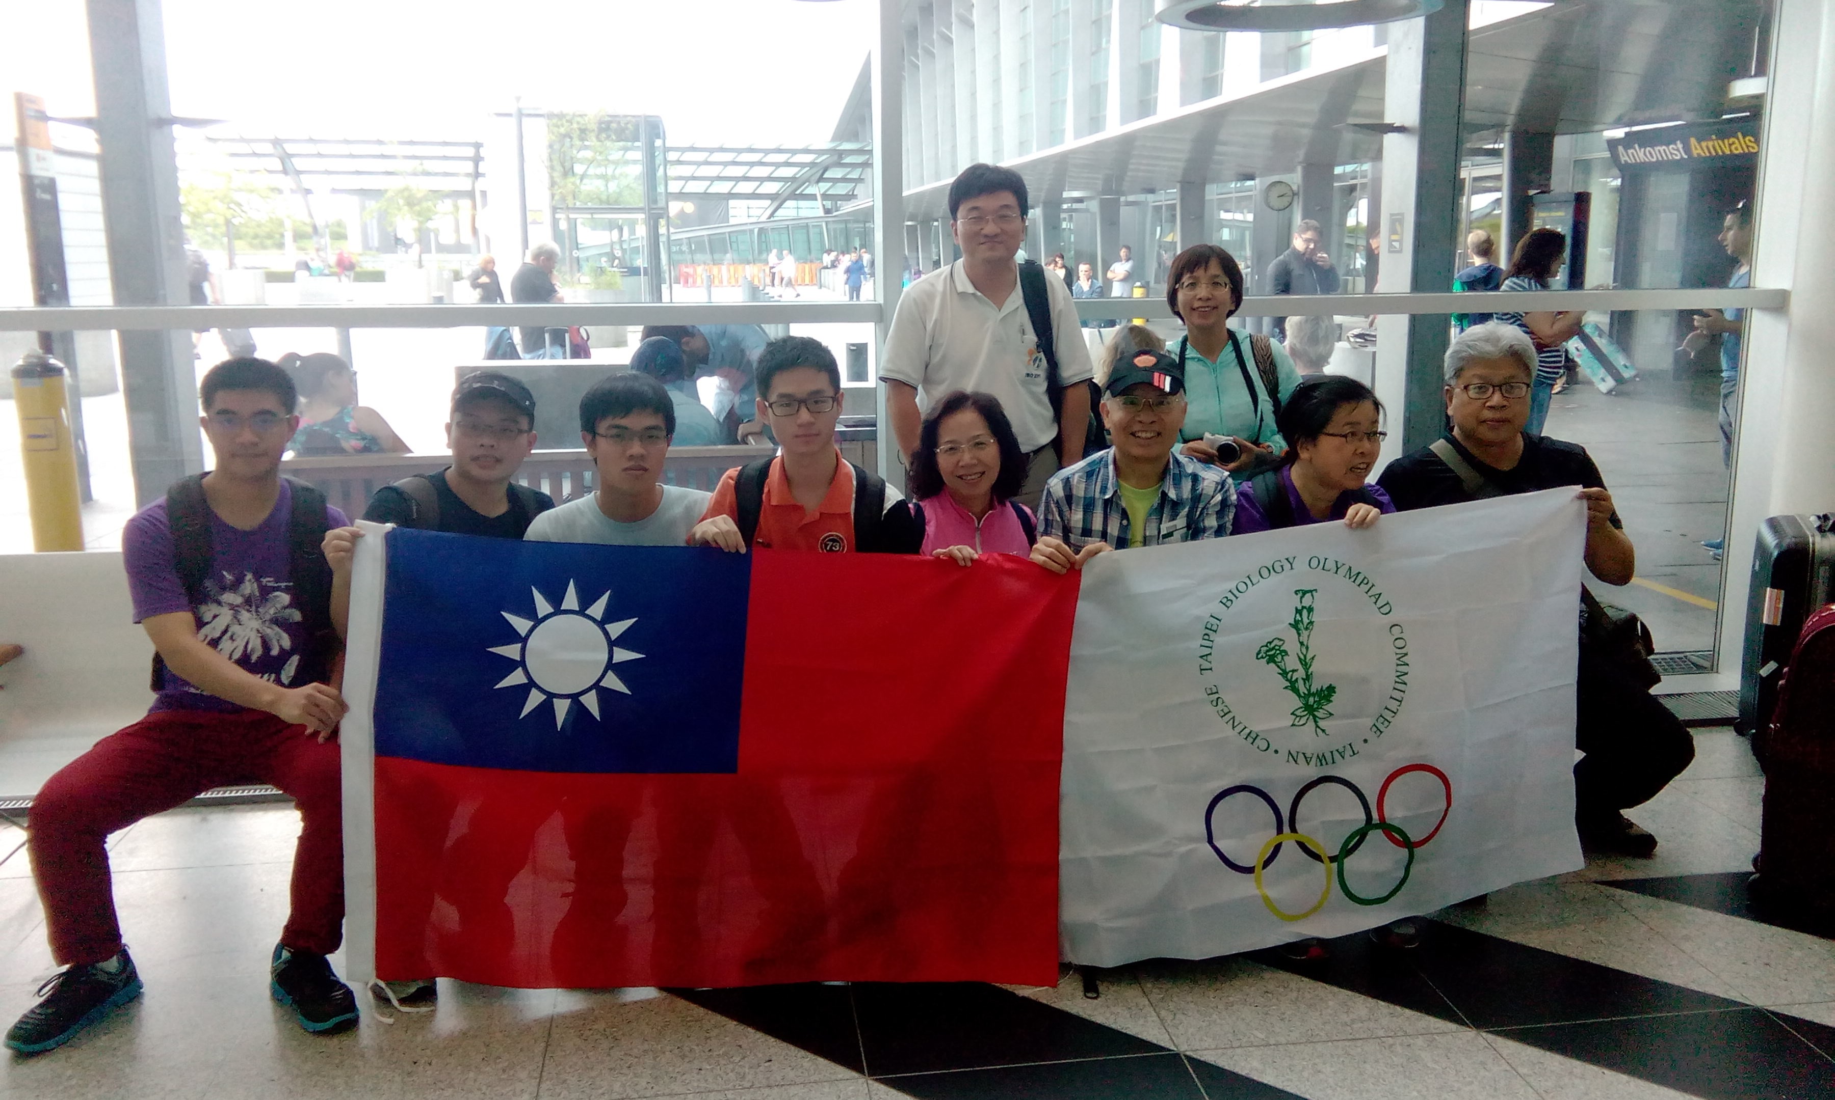 | 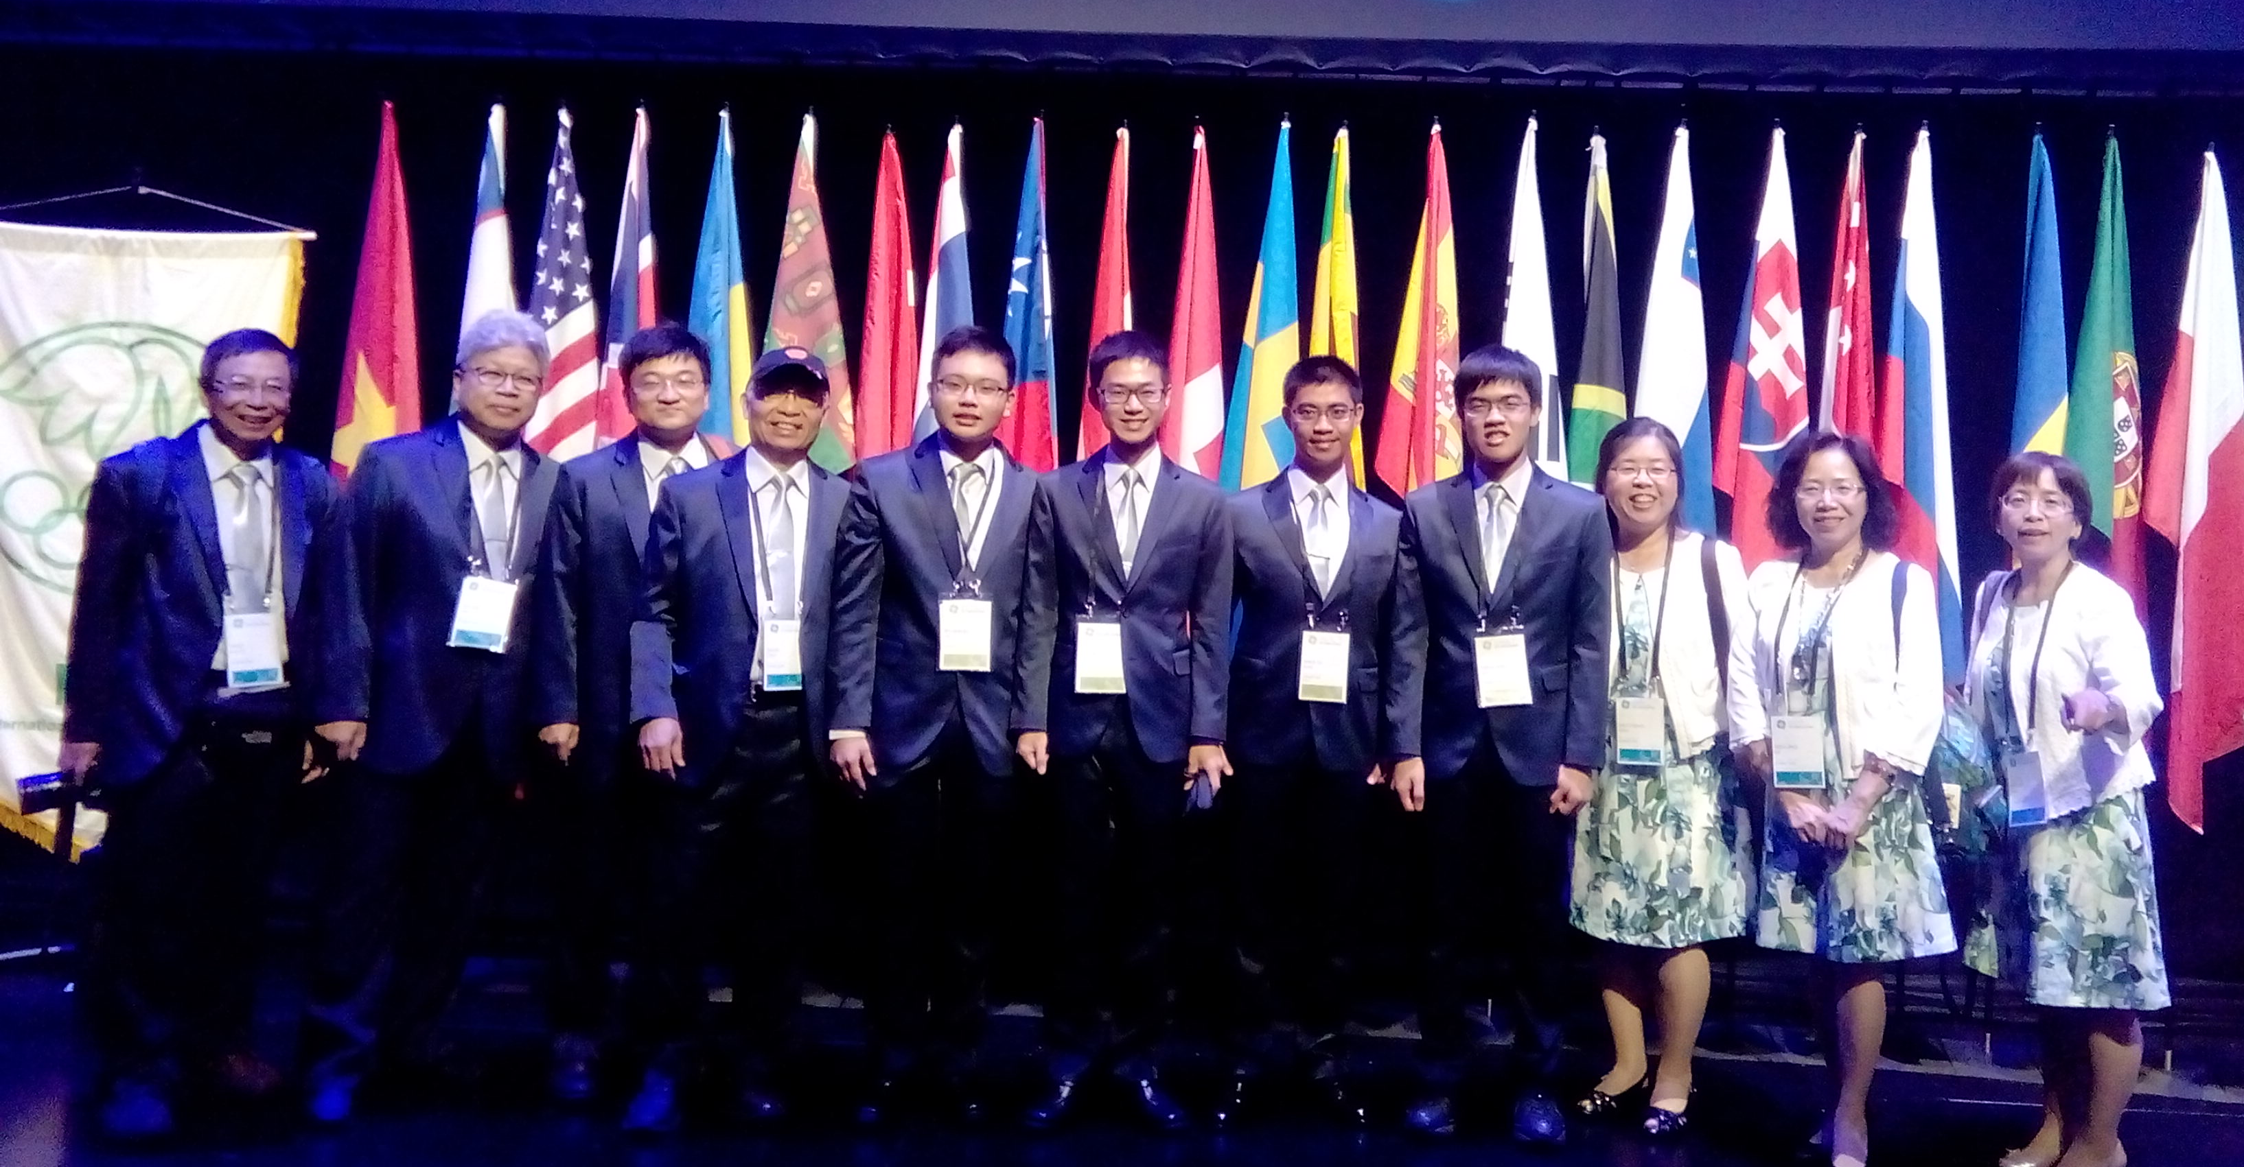
機場大合照 | 開幕典禮
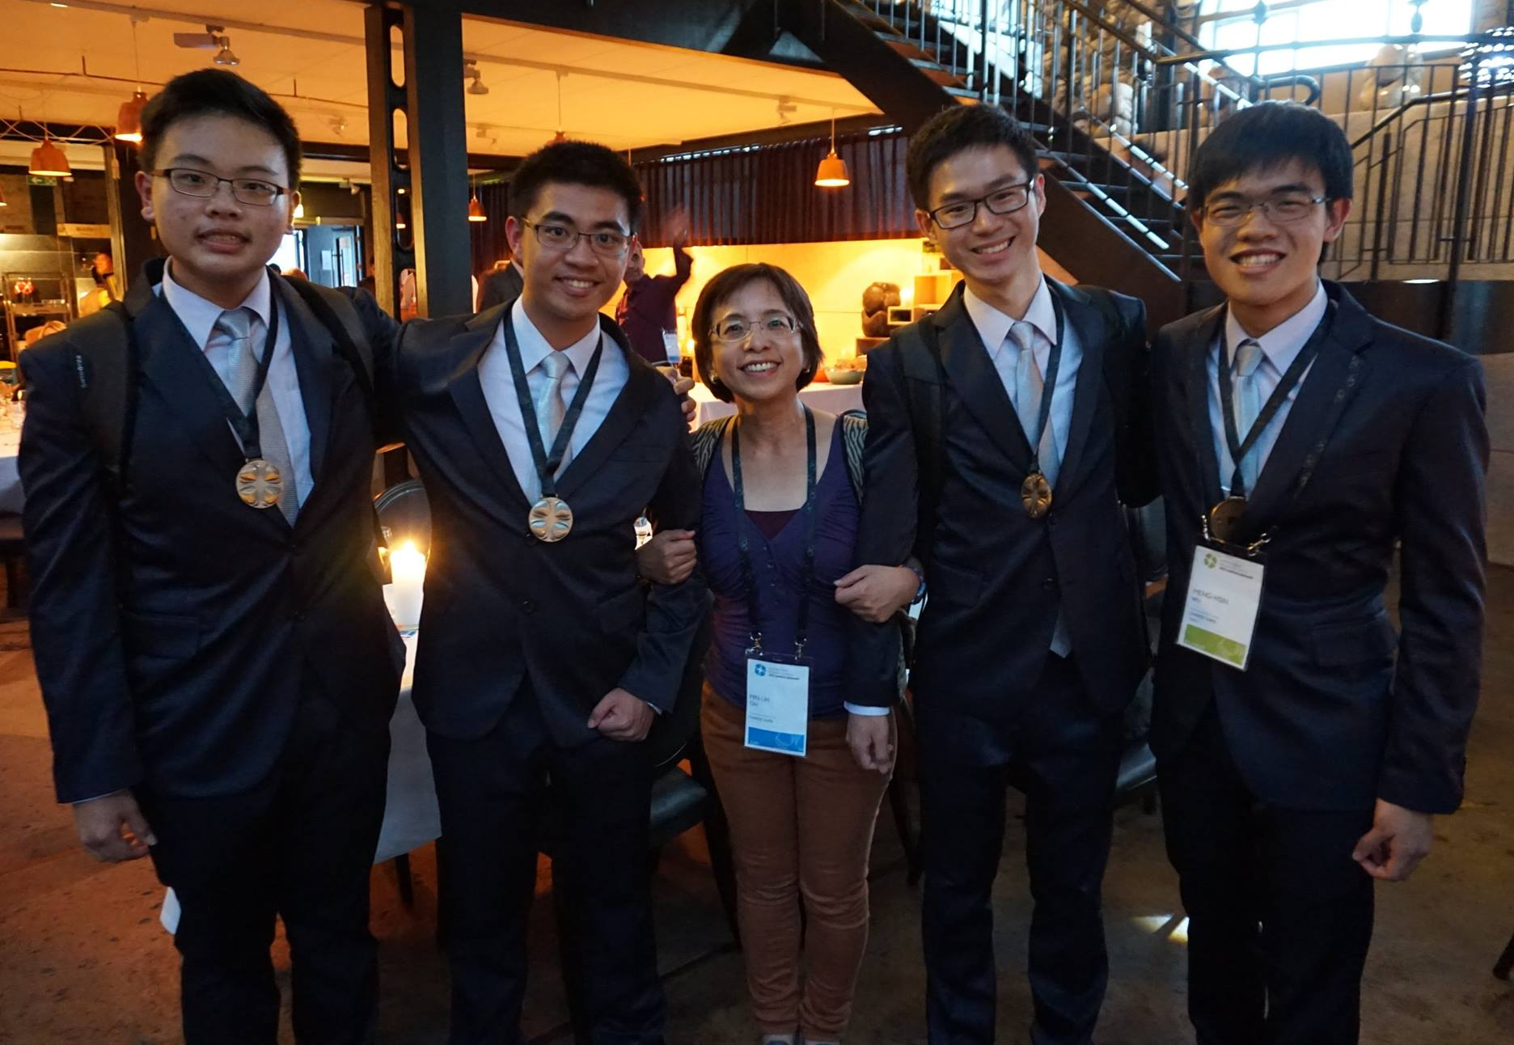 | 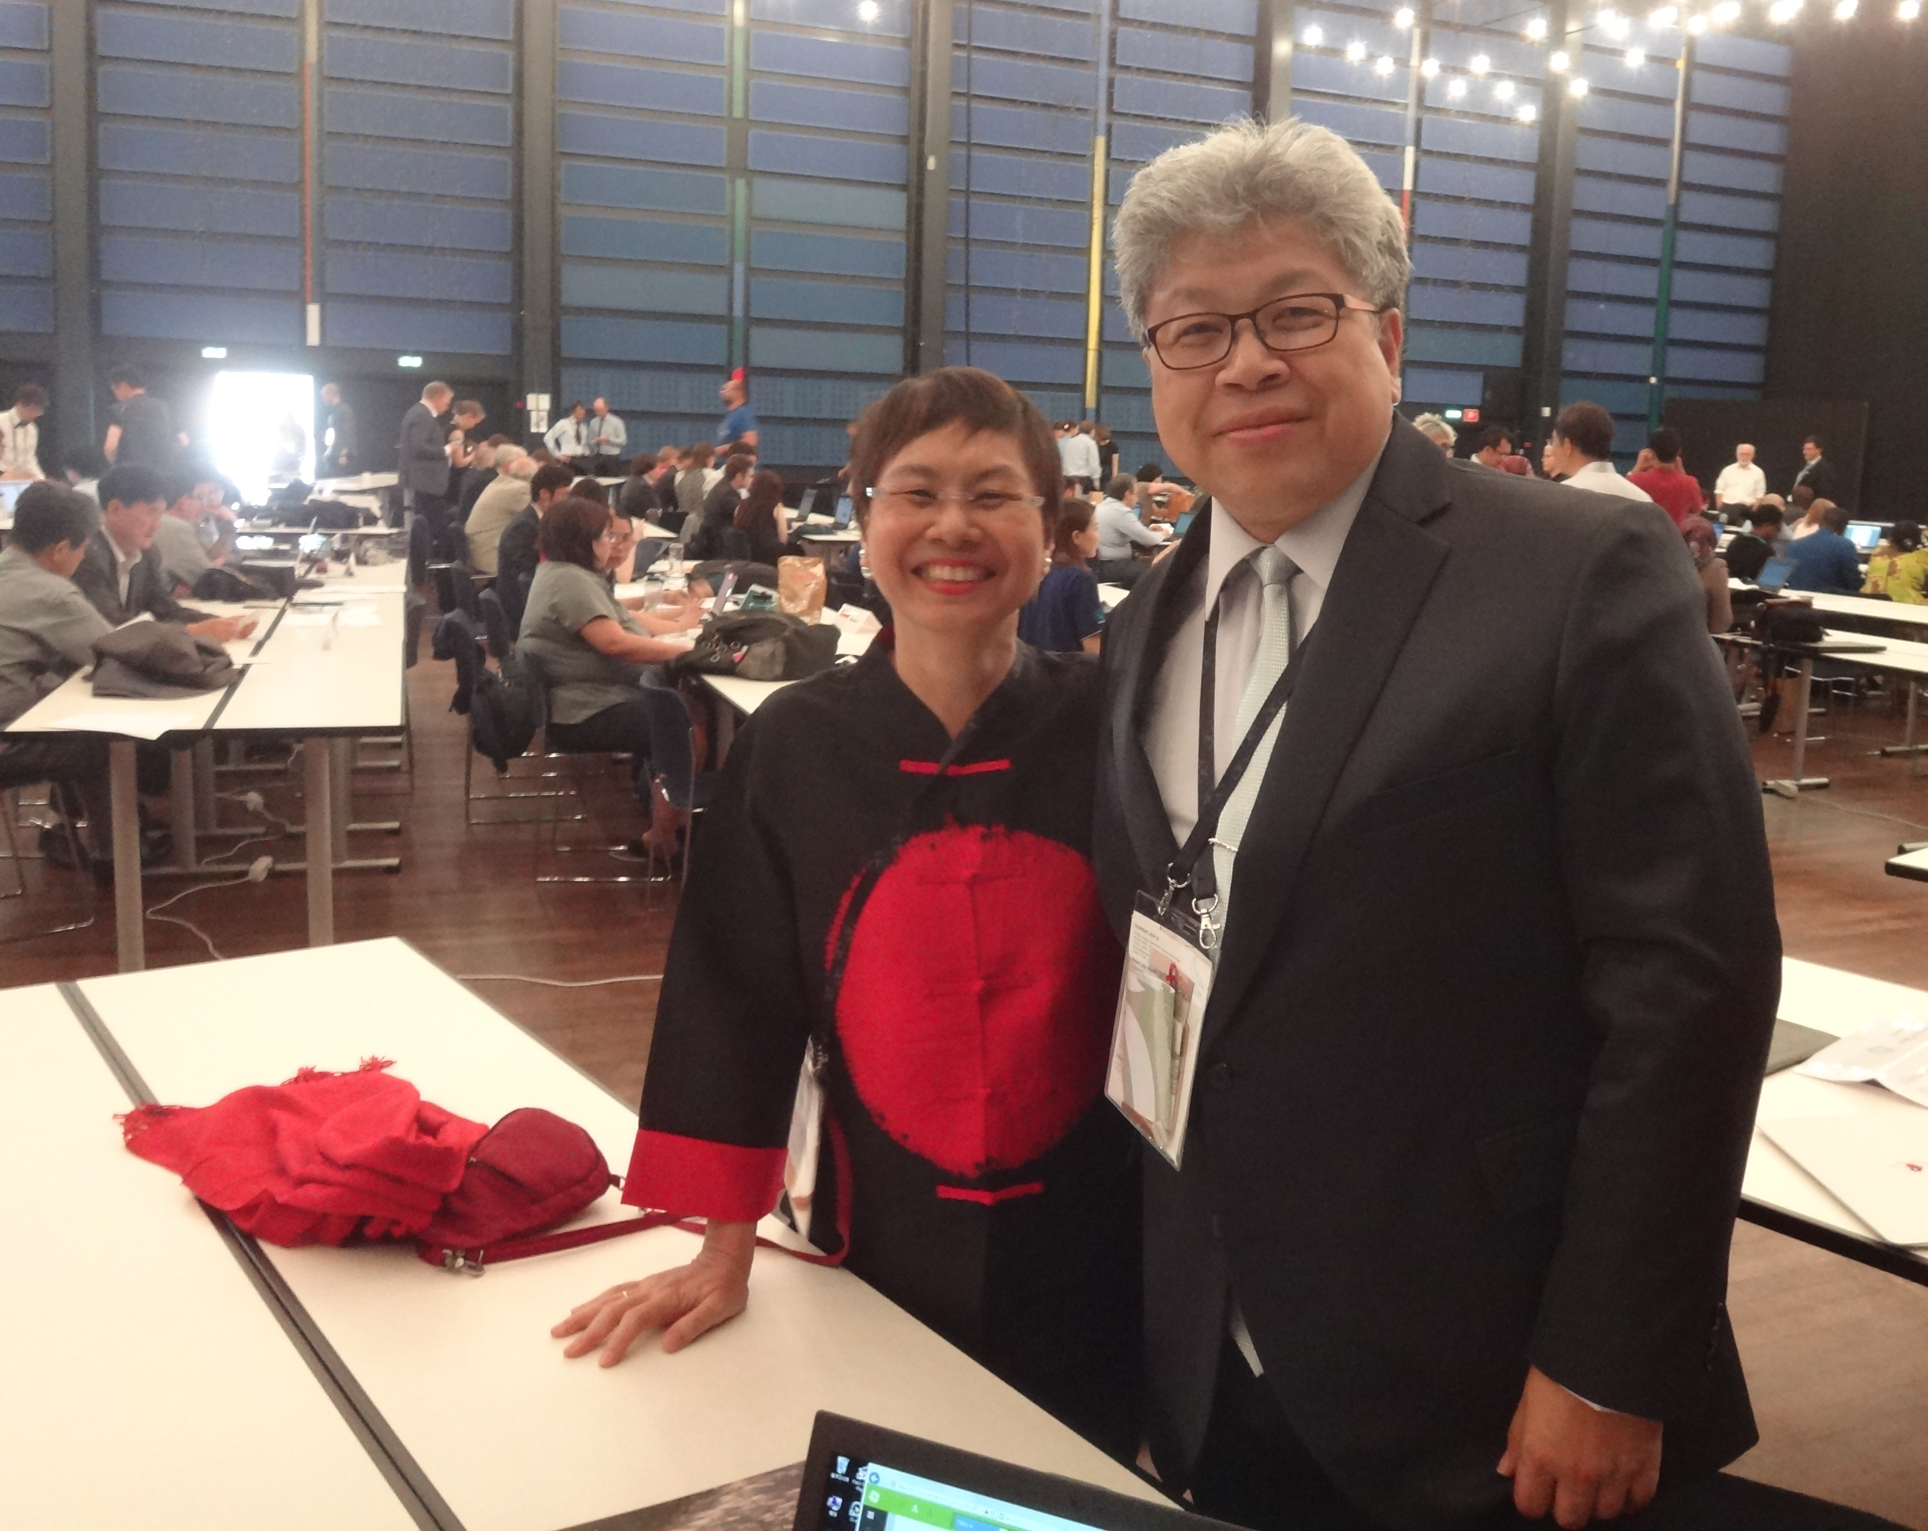
閉幕典禮-三金一銀 | 國際友人
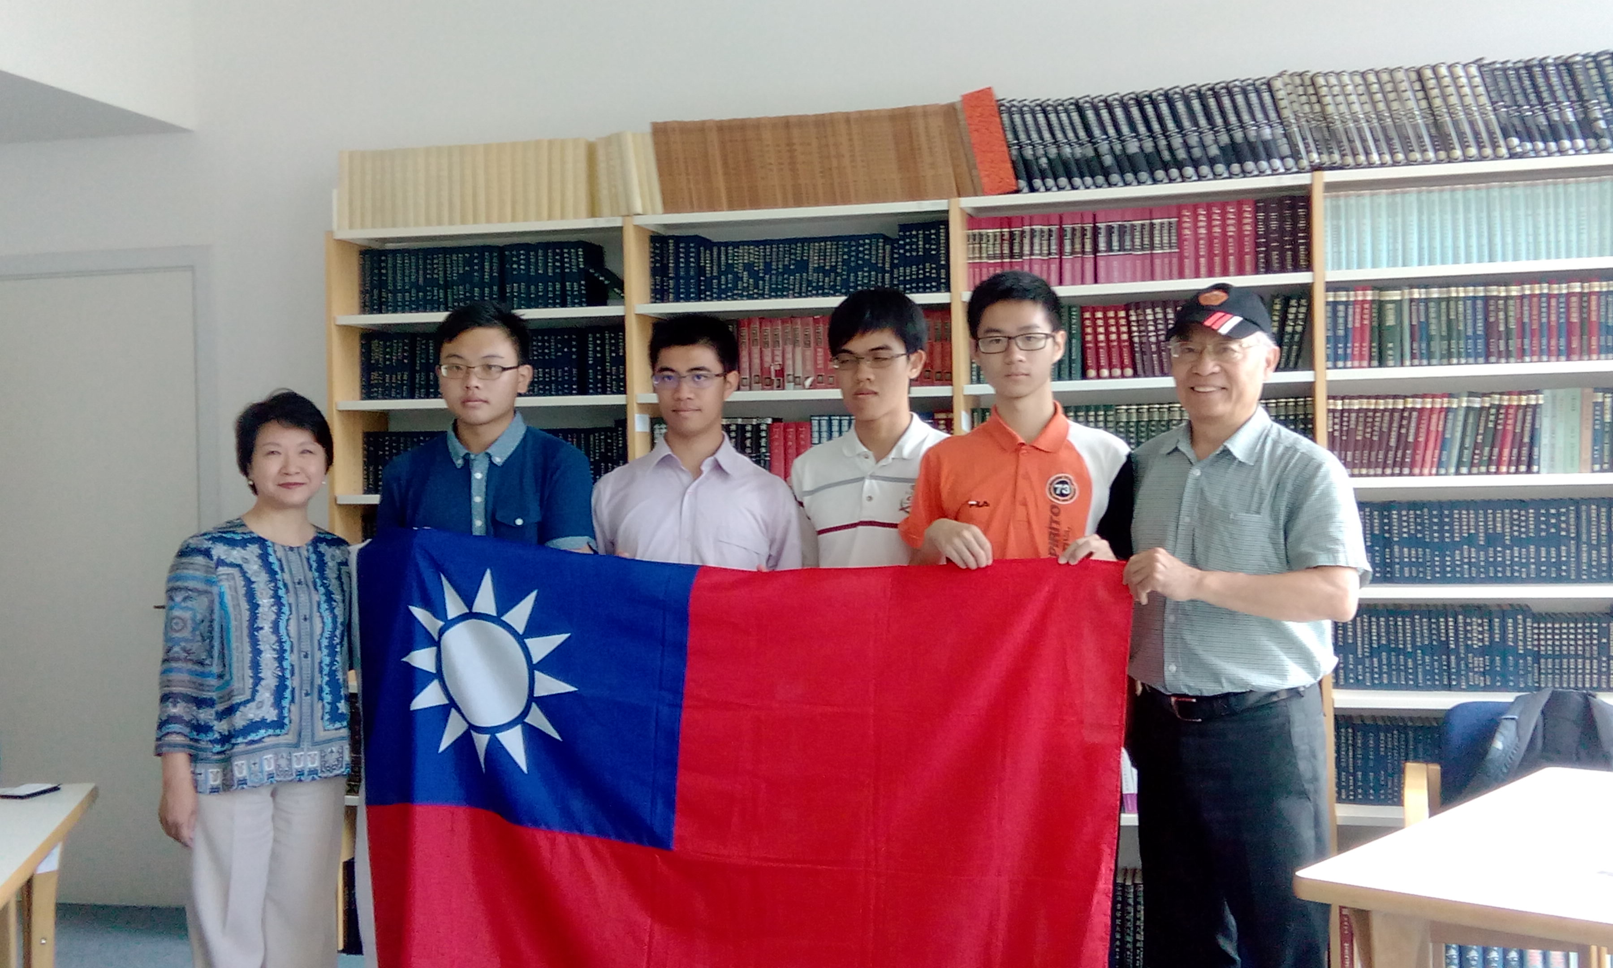 | 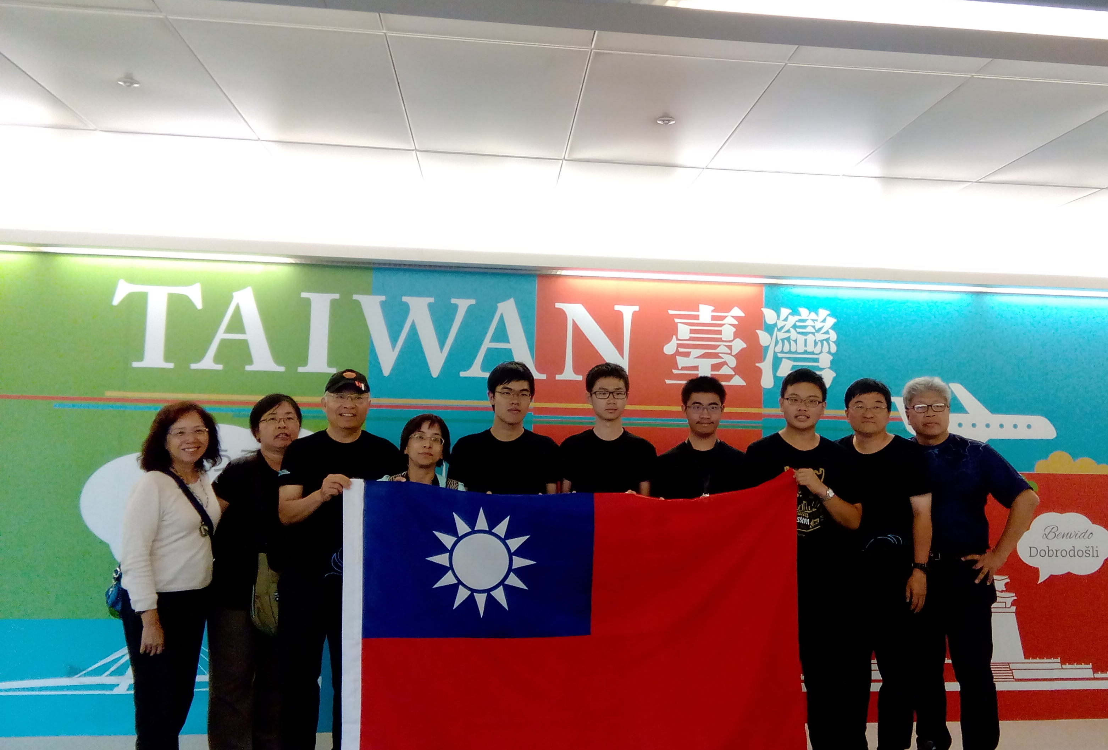
參訪駐丹麥代表處 | 凱旋歸國-機場合照

